BAB II
KONSEP DASAR BANK DAN LEMBAGA KEUANGAN LAIN

KOMPETENSI DASAR
Setekah mempelajari bab ini, pembaca akan mampu, menjelaskan definisi lembaga keuangan, menguraikan sejarah perkembangan perbankan, menguraikan bentuk-bentuk lembaga keuangan, menjelaslan peranan bank dan lembaga keuangan bukan bank, menjelaskan fungsi Bank, menguraikan berbagai jenis Bank dan menjelaskan definisi Uang dan Jenis-jenis uang

TOPIK BAHASAN
- Pengertian Bank dan lembaga Keuangan
- Sejarah Perbankan
- Perkembangan Perbankan di Indonesia
- Jenis-jenis Bank
- Peranan Bank dan lembaga keuangan lainnya
- Latihan
- Resume

- PENGERTIAN BANK DAN LEMBAGA KEUANGAN
- Lembaga Keuangan
Rose & Frasser (1988:4) mendefinisikan lembaga keuangan sebagai suatu badan usaha yang aset utamanya berbentuk aset keuangan (financial assets) maupun tagihan-tagihan (claims) yang dapat berupa saham (stocks), obligasi (bonds) dan pinjaman (loans), daripada berupa aktiva riil misalnya bangunan, perlengkapan (equipment) dan bahan baku.Apa yang dinyatakan Rose & Frasser, ini dapat dikatakan definisi secara sempit karena hanya melihat dari sisi aktiva dan pasiva perusahaan tersebut.
Pengertian secara lebih luas dinyatakan Stephen G Cecchetti (2008: 56) yang menyatakan; Financial institutions are the firms that provide access to the financial markets, both to savers who wish to purchase financial instruments directly and to borrowers who want to issue them. Because financial institutions sit between savers and borrowers they are also known as financial intermediaries, and what they do is known as intermediation.Theseinstitutionsareessential; anydisturbanceto theservices theyprovidewillhavesevereadverseeffectsontheeconomy.Hal ini berarti lembaga keuanganadalahperusahaanyang menyediakanakses kepasar keuangan, baikuntuk penabungyangingin membeliinstrumen keuangansecara langsungdanuntuk peminjamyang inginkeluar dari masalah keuanganmereka.Karenalembaga keuanganberada diantarapenabungdanpeminjammaka mereka juga dikenalsebagai perantarakeuangan (lembaga intermediasi). Lembaga keuangan inisangat penting,gangguanterhadap pelayanan mereka,akanberakibat burukterhadap perekonomian.
MenurutUU No.14 Tahun 1967 tentang Pokok-Pokok Perbankan, yang dimaksud lembaga keuangp adalah semua badan yang rnelalui kegiatan-kegiatan di bidang keuangan menarik uang dari masyarakat dan menyalurkan uang tersehut kembali ke masyarakat. Lembaga keuangan menyalurkan kredit kepada nasabah atau menginvestasikan dananya dalam surat berharga di pasar keuangan (flnancial market). Lembagakeuangan juga menawarkan bermacam – macam jasa keuangan mulai dan perlindungan asuransi, menjual program pensiun sampai dengan penyimpanan barang-barang berharga dan penyediaan suatu mekanisme untuk pembayaran dana dan transfer dana.
Sementara itu, saat ini yang dianggap sebagai pengertian dan menjadi dasar hukum dari lembaga keuangan adalah SK MENKEU RI No. 792 Tahun 1990, yang menyatakan “Lembaga Keuangan adalah lembaga yang diberi batasan sebagai semua badan yang kegiatannya di bidang keuangan melakukan penghimpunan dan penyaluran dana kepada masyarakat terutama untuk membiayai investasi perusahaan”
Dari uraian diatas maka lembaga keuangan dapat dikelompokan menjadi yaitu Bank, lembaga keuangan bukan bank (LKBB) dan lembaga keuangan laiinnya.
- Lembaga Keuangan Bank
Definisi mengenai Bank yang dikutip di bawah ini pada dasarnya tidak berbeda satu sama lain. Kalaupun ada perbedaan hanya nampak pada tugas atau usaha bank. Ada yang mendifinisikan bank sebagai suatu badan yang tugas utamanya menghimpun uang dari pihak ketiga. sedangkan definisi lain mengatakan, bank adalah suatu badan yang tugas utamanya sebagai perantara untuk menyalurkan penawaran dan pemintaan kredit pada waktu yang ditentukan, Stephen G Cecchetti dalam bukunya Money, Banking and Financial Market mengatakan Bank adalah; A financial institution that acccepts deposits and makes loansyang berarti bank adalah suatu kembaga keuangan yang meneruma simpanan dan memberikan pinjaman/kredit..
A.Abdurrachman dalamEnsiklopedia Ekonomi Keuangan dan Perdagangan menjelaskan bahwa, “Bank adalah suatu jenis lembaga keuangan yang melaksanakan berbagai macam jasa, seperti memberikan pinjaman, mengedarkan mata uang, pengawasan terhadap mata uang, dan juga bertindak sebagai tempat penyimpanan benda-benda berharga, membiayai usaha perusahaan-perusahaan dan lain-lain.
Definisi bank menurut UU No. 10 Tahun 1998adalah badan usaha yang menghimpun dana dari masyarakat dalam bentuk simpanan dan menyalurkan kepada masyarakat dalam bentuk kredit dan atau bentuk-bentuk lainnya dalam rangka meningkatkan taraf hidup rakyat banyak.
Definisi lain tentang bank menurutUU No. 14/1967 Pasal 1 tentang Pokok-Pokok Perbankan“Bank adalah lembaga keuangan yang usaha pokoknya memberikan kredit dan jasa-jasa dalam lalu lintas pembayaran uang sementara lembaga keuangan ialah semua badan yg melalui kegiatan-kegiatnya di bidang keuangan menarik uang dari dan menyalurkannya ke dalam masyarakat”.
Dari definisi-definisi diatas, dapat kita simpulkan terdapat tiga tugas dari bank yaitu (a) operasi perkreditan secara aktif, yaitu adalah tugas dalam rangka menciptakan/memberikan perkreditan secara aktif. (b) operasi perkreditan secara pasif, yaitu tugas menerima simpanan dana yang dipercayakan masyarakat dan (c) usaha bank sebagai perantara pemberi kredit. Uraian rinci dari ketiga tugas tersebut adalah sebagai berikut ;
- Bank Sebagai Penerima Kredit (operasi perkreditan pasif)
Dalam pengertian ini bank menerima uang serta dana lainnya dari masyarakat dalam bentuk
- Simpanan/tabungan biasa yg dapat diambil kembali setiap saat.
- Deposito berjangka, simpanan yg penarikannya dapat dilakukan setelah jangka waktu tertentu.
- Simpanan dalam rekening koran/giro atas nama penyimpan yg penarikannya hanya dapat dilakukan dengan menggunakan cek, bilyet giro atau perintah tertulis pada bank.
- Bank Sebagai Pemberi Kredit (operasi perkreditan aktif)
Dalam pengertian ini bank dilihat sebagai pemberi kredit, tanpa mempermasalahkan apakah kredit tersebut berasal dari deposito atau tabungan yang diterimanya atau bersumber dari penciptaan kredit yang dilakukan oleh bank itu sendiri., pengertian kedua ini diperkuat oleh pendapat dua pakar sebagai berikut
- Bank is a shop for the sale credit ( Mac Leod ) yang berarti bank adalah toko yang menjual kredit
- Banking are merely dealers in credit ( R.G. Hawtrey ) yang berarti bank adalah dealer dari kredit
- Bank Merupakan Lembaga Multi Fungsi
Pengertian bank sebagai lembaga multi fungsi ini dikemukan oleh Reed,Cotter, Gill, Smith dalam buku mereka Commercial Banking yang menyatakan bank memberikan berbagai pelayanan yaitu ;
  - Pelayanan dalam mekanisme pembayaran ( transfer of fund )
  - Menerima simpanan/tabungan
  - Memberikan/menyalurkan kredit
  - Pelayanan dalam fasilitas pembiayaan perdaganganluar negeri
  - Penyimpanan barang berharga
  - Trust services, yaitu jasa yang diberikan bank dalam bentuk pengamanan-pengawasan harta milik. Trust services ini merupakan fungsi dari trust departemen yang ada dibank yang kegiatannya antara lain;
  - Bertindak sebagai pelaksana (executor) dalam pengaturan dan pengawasan harta benda/milik perorangan yang telah meninggal dunia, sepanjang yang bersangkutan membuat surat wasiat dan menyerahkan/mempercayakan pelaksanaannya kepada bank.
  - Trust Departement memberikan berbagai macam jasa kepada perusahaan-perusahaan seperti pelaksanaan rencana-rencana pensiun dan pembagian keuntungan.
  - Bertindak sebagai wali dalam hubungan dengan penerbitan obligasi dan sebagai transfer agents serta pendaftar untuk perusahaan-perusahaan
  - Mengurus/mengelola dana-dana yang dikumpulkan oleh pemerintah, perusahaan dari berbagai sumber (singking fund) dan kegiatan-kegiatan lain sehubungan dengan penerbitan dan penebusan saham-saham dan obligasi
Dari pengertian 3 tugas utama yang diemban bank seperti diatas maka fungsi utama bank dapat dikelompokan menjadi dua yaitu ;
- Dalam kaitanya dengan kredit bank adalah Agent of Development.
- Dalam kaitanya dengan pelayanan jasa-jasa, bank bertindak sebagai Agent of Trust
- Lembaga Keuangan Bukan Bank
Yang termaasuk dalam kelompok lembaga keuangan bukan bank antara lain;
- Lembaga Pembiayaan Pembangunan (Development Finance Corporation), usaha utamanya adalah memberikan kredit jangka menengah (1 s/d 5 tahun) dan jangka panjang (> 5 tahun). Contoh dari LKBB jenis ini antara lain PT Private Development Finance Company Of Indonesia (PT. PDFCI) dan PT Pembinaan Usaha Indonesia (PT. Bahana)
- Lembaga Pembiayaan Investasi/Lembaga Perantara Penerbit dan Perdagangan Surat-surat Berharga (Invesment Finance Corporation), usaha utamanya adalah sebagai perantara dalam penerbitan dan menjamin serta menanggung terjualnya surat-surat berharga (underwriting). Yang termasuk dalam jenis ini anatara lain, PT Indonesia Invesment International (Indovest), PT Merchant Invesment Corporation (Merincorps), Pt Asian and Euro-Amirican Capital (Aseam) dll. Lembaga keuangan jenis ini tidak diperkenankan memberikan kredit
LKBB diatas, selain usaha utama juga diperbolehkan melakukan usaha tambahan sebagai berikut ;
- Menghimpun dana dengan jalan mengeluarkan kertas berharga
- Sebagai perantara dalam mendapatkan peserta/kampanyonbaik dari dalam maupun luar negeri
- Melakukan usaha-usaha lain dibidang keuangan setelah mendapatpersetujuan Menteri Keuangan seperti, bertindak sebagai makelar, komisioner dan pedagang efek dalam pasar uang dan modal. Juga usaha mengeluarkan surat-surat jaminan (issue guarantees).
Pada sisi lain selain diperbolehkan melakukan usaha tambahan, kedua LKBB ini dilarang untuk melakukan usaha-usaha sebagai berikut
- Menerima simpanan, baik da;lam bentuk giro, deposito maupun tabungan
- Dana yang dihimpun di Indonesia tidak diperkennankan untuk diinvestasikan diluar negeri.

Lembaga Keuangan Lainnya
Selain Bank dan lembaga keuangan bukan bank (LKBB), maka terdapat lembaga keuangan lainnya meliputi asuransi, pegadaian, dana pensiun, pasar modal & pasar uang, sewa guna usaha dan lainnya. Lembag lainnya ini kesemuanya akan dibahas tersendiri pada bab-bab selanjutnya.
Peta dari lembaga keuangan dapat dilihat sebagai berikut;
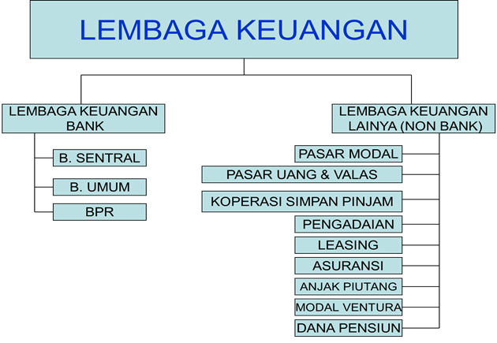

B. SEJARAH PERBANKAN
Praktekperbankan telah dikenal sejak zaman Babylonia , Yunani dan Romawi. Praktek saat itu lebih banyak pada tukar-menukar mata-uang sehingga pelakunya dikenal sebagai pedagang uang, di Athena dikenal dengan istilah trapeditas, di Roma disebut Agentarius sedangkan tempat usaha penukaran uang disebut abacus/banco. Pekerjaan pedagang uang yang awalnya sebagai perantara untuk menukarkan mata uang asing dengan mata uang negeri sendiri mulai berkembang dengan menerima tabungan, penitipan, maupun meminjamkan uang dengan bunga.
Kurang lebih tahun 2000 SM (sebelum masehi) di Babylonia telah dikenal semacam bank yang meminjamkan emas dan perak dengan bunga 20% pertahun.Di Yunani tahun 500 SM didirikan semacam bank yang disebut Greek Temple yang menerima sejenis deposito dengan memungut biaya penyimpanan dan meminjamkan kembali kepada masyarakat dengan menerima imbalan bunga.
Di Romawi/Italia praktek perbankan yang telah dikenal hancur berantakan, seiring dengan kejatuhan kota Roma (tahun 509). Praktek perbankan di Romawi berkembang kembali pada era Kaisar Yustianus (tahun 627 -565) saat Yustianus menerapkan Hukum Romawi di Konstantinopel.Praktek perbankan kemudian meluas meliputi tukar menukar mata uang, menerima deposito, memberikan kredit dan mengalihkan modal.Perkembangan lebih jauh diawali dengan adanya perdagangan dengan Cina.India dan Ethhiopia.Bahkan mata uang Konstantinopel ditetapkan sebagai mata uang internasional.
Sekitar awal abad ke 16 di Inggeris, Amsterdam serta Antwerpen dan Lourve (Belgia) tukang emas bersedia menerima uang logam (emas atau perak) untuk disimpan dan sebagai tanda bukti mereka menerbitkan surat deposito yang disebut Goldsmith’s Note. Pada perkembangannya para tukang emas bahkan mengeluarkan Goldsmith’s Note tanpa adanya jaminan penuh dari emas dan perak. Inilah yang kemudian menjadi cikal bakal dari uang kertas dan dimulainya era perbankan modern.

PERKEMBANGAN PERBANKAN INDONESIA
Sejarah perbankan di Indonesia dapat dipilah menjadi beberapa periode yaitu ;
  - Periode sebelum Perang Dunia II
  - Periode setelah perang Dunia II
  - Periode tahun 1967 - sekarang
Periode Sebelum Perang Dunia II
Sebelum perang dunia kedua meletus, di Indonesia terdapat tiga buah bank yang didirikan oleh pemerintah Hindia Belanda yaitu ;
- De Javasche Bank, NV didirikan pada 10 Oktober 1827 kemudian dinasionalisasikan oleh pemerintah RI pada tanggal 6 Desember 1951 dan akhirnya menjadi Bank Sentral dengan UU No. 13 Tahun 1968
- De Algemene Volkerediit Bank, didirikan pada tahun 1934. Bank ini diganti namanya oleh pemerintah Jepang dengan nama Syorien Ginko dan akhirnya menjadi Bank Rakyat Indonesia (BRI)
- De Postpaar Bank didirikan pada tahun 1934 selanjutnya dengan UU No 9 Tahun 1950 diganti dengan nama Bank Tabungan Pos dan selanjutnya menjadi Bank Tabungan Negara
Selain bank-bank tersebut diatas terdapat pula bank milik pribumi yaitu Bank Nasional Indonesia berpusat di Surabaya dan Bank Nasional di Bukit Tinggi pada tahun 1932. selain itu pada masa tersebut ada pula Bank milik swasta Belanda, Inggeris, Australia, Cina dan Hongkong.
Periode Setelah Perang Dunia II
Setelah perang dunia kedua, pemerintah pada tanggal 5 Juli 1946 melalui Peraturan Pemerintah pengganti UU No.2 Tahun 1946 didirikanlah Bank BNI 46, selanjutnya melalui PP tanggal 22 Februari 1946, didirikan pula BRI yang berasal dari De Algemene Volkerediit Bank yang pada masa pendudukan Jepang disebut Syorien Ginko Bank.
Pada era setelah perang dunia kedua ini di Indonesia lahir pula bank-bank swasta baru antara lain ;
- Bank Surakarta MAI (Maskapai Andil Bumiputera) didirikan di Solo tahun 1945
- Bank Indonesia didirikan pada tahun 1946 di Palembang
- Bank Dagang Nasional Indonesia didirikan pada tahun 1946 di Palembang
- Bank Indonesia didirikan pada tahun 1946 di Medan
- Indonesia Banking Corporation (IBC) didirikan pada tahun 1947 di Yogyakarta
- Bank Nasional Indonesia didirikan di Surabaya
Periode Tahun 1967 - Sekarang
Pada periode ini pemerintah mengeluarkan UU No. 13 Tahun 1967 tentang Pokok-Pokok Perbankan dan UU No. 13 Tahun 1967 tentang Bank Sentral. Berdasarkan undang-undang ini maka Bank Umum terdiri dari ;
    - Bank Negara Indonesia (BNI) 1946
    - Bank Dagang Negara (BDN) semula adalah Escomto Bank dan dinasionalisasi berdasarkan UU No. 13 Tahun 1960
    - Bank Bumi Daya (BBD) semula adalah Nederlanch Indische Bank, didirikan pada tahun 1863, kemudian dengan Peraturan Presiden No.17 Tahun 1965 mulai menjalankan usahanya sebagai BNI Unit II, yang kemudian diganti menjadi Bank Umum milik negara dengan nama Bank Bumi Daya.
    - Bank Rakyat Indonesia (BRI) semula adalah Bank Yani dan Nelayan yang sesuai dengan ketentuan UU No. 1958 dilebur menjadi Bank Koperasi, Tani dan Nelayan.
    - Bank Ekspor Impor Indonesia yang menampung hak dan kewajiban serta kekayaan BNI Unit II Bidang Ekspor Impor sesuai dengan UU No. 2 Tahun 1968
    - Bank Pembangunan yang berdasarkan UU No 14 Tahun 1967 adalah bank yang dalam pengumpulan dananya terutama menerima simpanan deposito dan atau juga mengeluarkan kertas berharga jangka menengah di bidang pembangunan.
    - Berdasarkan UU No. 7 Tahun 1992, jenis-jenis bank di Indonesia dibagi menjadi ;
      - Bank Umum adalah bank yang dapat memberikan jasa dalam lalu lintas pembayaran
      - Bank Perkreditan Rakyat, adalah bank yang menerima simpanan depositohanya dalam bentuk deposito berjangka, tabungan atau bentuk simpanan lainnya yang dipersamakan dengan itu.
      - Bank Campuran adalah Bank Umum yang didirikan bersama oleh satu atau lebih Bank umum yang berkedudukan di Indonesia dan didirikan oleh warga negara Indonesia dan atau badan hukum Indonesia dengan atau lebih bank yang berkedudukan di luar negeri.
      - Bank Indonesia
- Periode setelah krisis Ekonomi Tahun 1997, bank umum milik pemerintah adalah
- BNI 46
- Bank MANDIRI
- Bank Rakyat Indonesia
- B T N
- Bank Pembangunan Daerah
- JENIS-JENIS BANK
Di Indonesia saat ini terdapat beberapa jenis perbankan yang diatur dalam undang-undang perbankan.Adapun jenis perbankan dewasa ini menurut undang-undang RI nomor 10 tahun 1998 adalah :
Bankberdasarkan jenisnya
1 Bank umum
2 Bank Pekreditan Rakyat ( BPR)
Jenis bank berdasarkan Kepemilikannya adalah;
  - Bank milik pemerintah
2 Bank milik pemerintah daerah
3 Bank milik swasta nasional
4 Bank milik koperasi
5 Bank asing/campuran
Jenis bank berdasarkan bentuk hukum
1. Bank perusahaan daerah
2 Bank persero
3. Bank perseroan Terbatas
4. Bank koperasi

Jenis bank berdasarkan kegiatan usaha
  - Bank Devisa
  - Bank Bukan Devisa
Jenis bank berdasarkan Pembayaran Jasa
1 Bank Berdasarkan Pembayaran bunga
2 Bank Berdasarkan Pembayaran bagi hasil
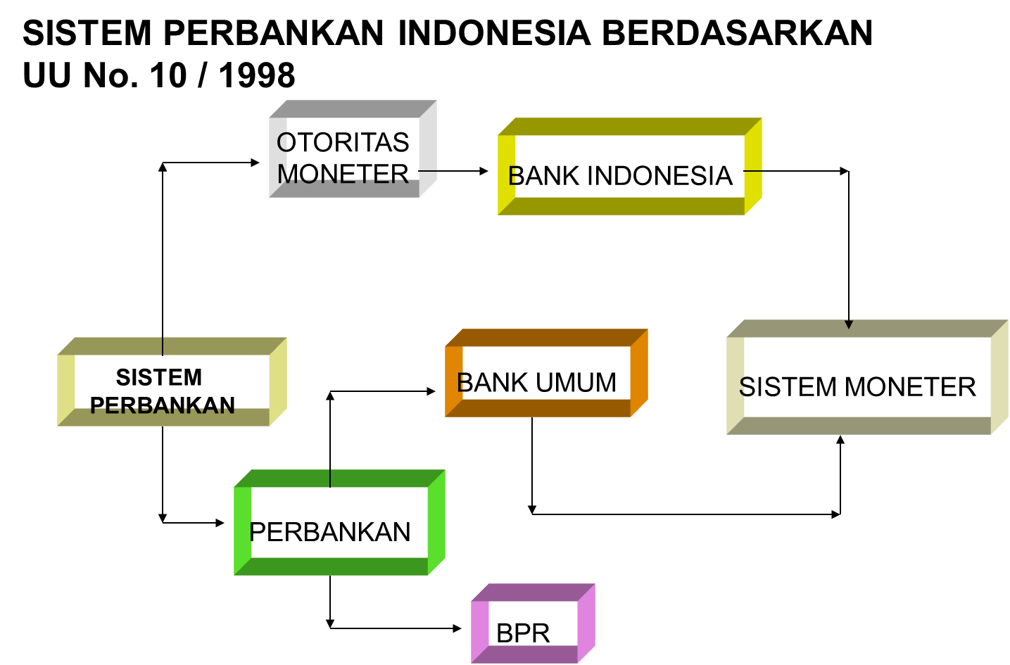
- PERANAN BANK DAN LEMBAGA KEUANGAN.
Bank dan lembaga keuangan lain memiliki peran penting dalam berbagai bidang khususnya dalam bidang ekonomi, peran tersebut antara lain ;
      - Asset Transmutation
Bank dan lembaga keuangan non bank berperan sebagai pengalih aset dari unit suplus (lenders ) kepada unit defisit ( borr wers)
      - Transaction
Bank dan lembaga keuangan non bank memberikan kemudahan untuk melakukan transaksi barang dan jasa
3 Liquidity
Bank dan lembaga keuangan non bank memberikan kesempatan kepada unit surplus untuk menempatkan dananya pada produk-produk yang memiliki tingkat likuiditas yang berbeda-beda
4 Efficiency sebagai lembaga brokerage dapat menurunkan biaya transaksi dengan jangkauan pelayanannya

- U A N G
- Sejarah
Dapat dikatakan bila kita tidak mengenal uang maka kita tidak memerlukan bank atau lembaga keuangan apapun. Uang yang dikenal saat ini telah mengalami proses perkembangan panjang. Awalnya masyarakat tidak mengenal pertukaran karena setiap orang berusaha memenuhi kebutuhannnya dengan usaha sendiri. Manusia berburu jika ia lapar, membuat pakaian sendiri dari bahan-bahan yang sederhana, mencari buah-buahan untuk konsumsi sendiri; singkatnya, apa yang diperolehnya itulah yang dimanfaatkan untuk memenuhi kebutuhannya. Perkembangan berikutnya manusia menyadari produksi sendiri ternyata tidak cukup untuk memenuhui seluruh kebutuhannya. Untuk mendapatkan barang-barang yang tidak dapat dihasilkan sendiri, mereka mencari orang yang mau menukarkan barang yang dimiliki dengan barang lain yang dibutuhkan olehnya. Akibatnya muncullah sistem 'barter' yaitu barang yang ditukar dengan barang. Sistem ini banyak menimbulkan kesulitan misalnya kesulitan menemukan orang yang mempunyai barang yang diinginkan dan juga mau menukarkan barang yang dimilikinya serta kesulitan untuk memperoleh barang yang dapat dipertukarkan satu sama lainnya dengan nilai pertukaran yang seimbang atau hampir sama nilainya.
Untuk mengatasi kesulitan sistem barter, manusia menggunakan benda-benda tertentu untuk digunakan sebagai alat tukar. Benda-benda yang ditetapkan sebagai alat pertukaran itu adalah benda-benda yang diterima oleh umum (generally accepted) benda-benda yang dipilih bernilai tinggi (sukar diperoleh atau memiliki nilai magis dan mistik), atau benda-benda yang merupakan kebutuhan primer sehari-hari; misalnya garam yang oleh orang Romawi digunakan sebagai alat tukar maupun sebagai alat pembayaran upah. Pengaruh orang Romawi tersebut masih terlihat sampai sekarang: orang Inggris menyebut upah sebagai salary yang berasal dari bahasa Latin salarium yang berarti garam.
Meskipun alat tukar sudah ada, kesulitan dalam pertukaran tetap ada. Kesulitan tersebut antara lain karena benda-benda yang dijadikan alat tukar belum mempunyai pecahan sehingga penentuan nilai uang, penyimpanan (storage), dan pengangkutan (transportation) menjadi sulit dilakukan serta timbul pula kesulitan akibat kurangnya daya tahan benda-benda tersebut seperti mudah hancur atau tidak tahan lama. Hal-hal inilah yang kemudian menjadi sebab munculnya uang yang terbuat dari logam. Logam dipilih sebagai alat tukar karena memiliki nilai yang tinggi sehingga digemari umum, tahan lama dan tidak mudah rusak, mudah dipecah tanpa mengurangi nilai, dan mudah dipindah-pindahkan.
Logam yang dijadikan alat tukar karena memenuhi syarat-syarat tersebut adalah emas dan perak. Uang logam emas dan perak juga disebut sebagai uang penuh (full bodied money). , artinya, nilai intrinsik (nilai bahan) uang sama dengan nilai nominalnya (nilai yang tercantum pada mata uang tersebut). Pada saat itu, setiap orang berhak menempa uang, melebur, menjual atau memakainya, dan mempunyai hak tidak terbatas dalam menyimpan uang logam. Sejalan perkembangan ekonomin, timbul kesulitan ketika penggunaan uang logam bertambah sementara jumlah logam mulia (emas dan perak) sangat terbatas. Penggunaan uang logam juga sulit dilakukan untuk transaksi dalam jumlah besar sehingga diciptakanlah uang kertas (foldng money).
Awalnya uang kertas yang beredar merupakan bukti-bukti pemilikan emas dan perak sebagai alat/perantara untuk melakukan transaksi. Dengan kata lain, uang kertas yang beredar pada saat itu merupakan uang yang dijamin 100% dengan emas atau perak yang disimpan di pandai emas atau perak dan sewaktu-waktu dapat ditukarkan penuh dengan jaminannya. Pada perkembangan selanjutnya, masyarakat tidak lagi menggunakan emas (secara langsung) sebagai alat pertukaran. Sebagai gantinya, mereka menjadikan 'kertas-bukti' tersebut sebagai alat tukar.
- Fungsi Uang
Secara umum, uang memiliki fungsi sebagai perantara untuk pertukaran barang dengan barang dan jasa, serta untuk mempersingkat waktu dan usaha yang diperlukan untuk melakukan perdagangan. Secara lebih rinci, fungsi uang dibedakan menjadi dua yaitu fungsi asli dan fungsi turunan.
- Fungsi Asli, terdapar tiga fungsi asli yaitu;
- Uang sebagai alat tukar (medium of exchange)
Fungsi ini adalah untuk mempermudah pertukaran. Orang yang akan melakukan pertukaran tidak perlu menukarkan dengan barang, tetapi cukup menggunakan uang sebagai alat tukar. Kesulitan-kesulitan pertukaran dengan cara barter dapat diatasi dengan pertukaran uang.
- Uang jsebagai satuan hitung (unit of account)
Fungsi ini menunjukan uang dapat digunakan untuk menilai berbagai macam barang/jasa yang diperjualbelikan, menunjukkan besarnya kekayaan, dan menghitung besar kecilnya pinjaman. Uang juga dipakai untuk menentukan harga barang/jasa (alat penunjuk harga). Sebagai alat satuan hitung, uang berperan untuk memperlancar pertukaran.
- uang sebagai alat penyimpan nilai
Fungsi ini menunjukan uang dapat digunakan untuk mengalihkan daya beli dari masa sekarang ke masa mendatang. Ketika seorang penjual saat ini menerima sejumlah uang sebagai pembayaran atas barang dan jasa yang dijualnya, maka ia dapat menyimpan uang tersebut untuk digunakan membeli barang dan jasa di masa mendatang.

- Fungsi Turunan terdiri dari;
- Uang sebagai alat pembayaran yang sah
Kebutuhan manusia akan barang dan jasa yang semakin bertambah dan beragam tidak dapat dipenuhi melalui cara tukar-menukar atau barter. Guna mempermudah dalam mendapatkan barang dan jasa yang diperlukan, manusia memerlukan alat pembayaran yang dapat diterima semua orang, yaitu uang.
- Uang sebagai alat pembayaran utang
Uang dapat digunakan untuk mengukur pembayaran pada masa yang akan datang.
- Uang sebagai alat penimbun kekayaan
Sebagian orang biasanya tidak menghabiskan semua uang yang dimilikinya untuk keperluan konsumsi. Ada sebagian uang yang disisihkan dan ditabung untuk keperluan di masa datang.
- Uang sebagai alat pemindah kekayaan
Seseorang yang hendak pindah dari suatu tempat ke tempat lain dapat memindahkan kekayaannya yang berupa tanah dan bangunan rumah ke dalam bentuk uang dengan cara menjualnya. Di tempat yang baru dia dapat membeli rumah yang baru dengan menggunakan uang hasil penjualan rumah yang lama.
- Uang sebagai alat pendorong kegiatan ekonomi
Apabila nilai uang stabil orang lebih bergairah dalam melakukan investasi. Dengan adanya kegiatan investasi, kegiatan ekonomi akan semakin meningkat.
- Syarat-syarat Uang
Suatu benda dapat dijadikan sebagai "uang" jika benda tersebut telah memenuhi syarat-syarat tertentu yaitu’
- Acceptability (diterima secara umum, atau dijamin pemerintah yang berkuasa.
- Durability (bahan tahan lama ).
- Uniformity (kualitasnya cenderung sama)
- Scarcity (langka) namun jumlahnya dapat memenuhi kebutuhan masyarakat serta tidak mudah dipalsukan.
- Portable (mudah dibawa)
- Divisibility (mudah dibagi tanpa mengurangi nilai ).
- Stability of value (memiliki nilai yang cenderung stabil)

- Jenis-jenis uang
Jenis uang yang beredar dimasyarakat dapat dikelompokan menjadi dua, yaitu uang kartal dan uang giral.
- Uang Kartal
Uang kartal terdiri dari uang kertas dan uang logam. Uang kartal adalah alat bayar yang sah dan wajib diterima oleh masyarakat dalam melakukan transaksi jual beli sehari-hari.
Menurut Undang-undang Bank Sentral No. 13 tahun 1968 pasal 26 ayat 1, Bank Indonesia mempunyai hak tunggal untuk mengeluarkan uang logam dan kertas.Hak tunggal untuk mengeluarkan uang yang dimiliki Bank Indonesia tersebut disebut hak oktroi.Sementara itu menurut UU Pokok Bank Indonesia No. 11/1953, terdapat dua jenis uang kartal, yaitu uang negara dan uang bank.Uang negara adalah uang yang dikeluarkan oleh pemerintah, Namun, sejak berlakunya Undang-undang No. 13/1968, uang negara dihentikan peredarannya dan diganti dengan Uang Bank yang dikeluarkan oleh Bank Sentral berupa uang logam dan uang kertas, dengan ciri-ciri sebagai berikut.
- Dikeluarkan oleh Bank Sentral
- Dijamin dengan emas atau valuta asing yang disimpan di bank sentral
- Bertuliskan nama bank sentral negara bersangkutan (di Indonesia adalah Bank Indonesia)
- Ditandatangani oleh gubernur bank sentral.
- Jenis Uang Kartal Menurut Bahan Pembuatnya
- Uang logam
Uang logam biasanya terbuat dari emas atau perak karena kedua logam ini memenuhi syarat-syarat uang yang efesien yaitu;harga yang cenderung tinggi dan stabil, mudah dikenali dan diterima orang. tidak mudah rusak dan musnah,dan mudah dibagi menjadi unit yang lebih kecil.
Saar ini uang logam tidak dinilai dari berat emasnya, namun dari nilai nominalnya.Nilai nominal itu merupakan pernyataan bahwa sejumlah emas dengan berat tertentu terkandung di dalamnya.Uang logam memiliki tiga macam nilai yaitu;
- Nilai Intrinsik yaitu nilai bahan untuk membuat mata uang, misalnya berapa nilai emas dan perak yang digunakan untuk mata uang.
- Nilai Tukar, nilai tukar adalah kemampuan uang untuk dapat ditukarkan dengan suatu barang (daya beli uang).

\\CONTOH UANG LOGAM

- Uang kertas
Uang kertas adalah uang yang terbuat dari kertas dengan gambar dan cap tertentu dan merupakan alat pembayaran yang sah. Menurut penjelasan UU No. 23 tahun 1999 tentang Bank Indonesia, yang dimaksud dengan uang kertas adalah uang dalam bentuk lembaran yang terbuat dari bahan kertas atau bahan lainnya (yang menyerupai kertas).Uang kertas mempunyai dua macam nilai, yaitu nilai nominal dan
Keuntungan penggunaan uang kertas:
- Penghematan terhadap pemakaian logam mulia
- Ongkos pembuatan relatif murah dibandingkan dengan ongkos pembuatan uang logam.
- Peredaran uang kertas bersifat elastis (karena mudah dicetak dan diperbanyak) sehingga mudah diseusaikan dengan kebutuhan akan uang
- Mempermudah pengiriman dalam jumlah besar
CONTOH UANG KERTAS
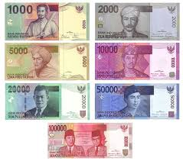

- Uang Giral
Uang giral terciptakarena adanya kebutuhan masyarakat akan adanya sebuah alat tukar yang lebih mudah, praktis dan aman. Menurut UU No. 7 tentang Perbankan tahun 1992, definisi uang giral adalah tagihan yang ada di bank umum, yang dapat digunakan sewaktu-waktu sebagai alat pembayaran.Adapun bentuk uang giral dapat berupa cek, giro, atau Nota Debet.
Uang giral dilihat sebagai instrument pembayaran disebut juga instrumen pembayaran non tunai (Bank Indonesia :http://www.bi.go.id/id) dan bukan merupakan alat pembayaran yang sah,artinya, masyarakat boleh menolak dibayar dengan uang giral.Pembayaran dengan uang giral dapat dilakukan dengan menggunakan cek, giro bilyet,dan Nota Debet.Adapun keuntungan menggunakan uang giral adalah sebagai berikut.
- Memudahkan pembayaran karena tidak perlu menghitung uang
- Alat pembayaran yang dapat diterima untuk jumlah yang tidak terbatas, nilainya sesuai dengan yang dibutuhkan (yang ditulis oleh pemilik cek/bilyet giro)
- Lebih aman karena risiko uang hilang lebih kecil, karena bila hilang, bisa segera dilaporkan ke bank yang mengeluarkan cek/bilyet giro/Nota Debet, dengan cara pemblokiran.
COH UANG GIRAL : CEK
KARAKTERISTIK CEK YANG DITERBITKAN PERBANKAN
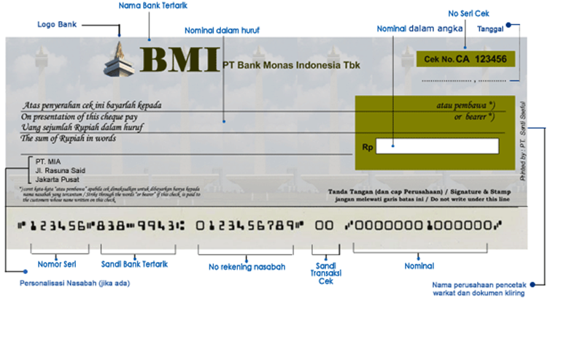
Cek harus memenuhi syarat formal sebagai berikut :
1. Nama "Cek" harus termuat dalam teks;
2. Perintah tidak bersyarat untuk membayar sejumlah uang tertentu;
3. Nama pihak yang harus membayar (tertarik);
4. Penunjukan tempat dimana pembayaran harus dilakukan;
5. Pernyataan tanggal beserta tempat Cek ditarik;
6. Tanda tangan orang yang mengeluarkan Cek (penarik).

CONTOH UANG GIRAL :BILYET GIRO
KHARAKTERISTIK BILYET GIRO YANG DITERBITKAN PERBANKAN
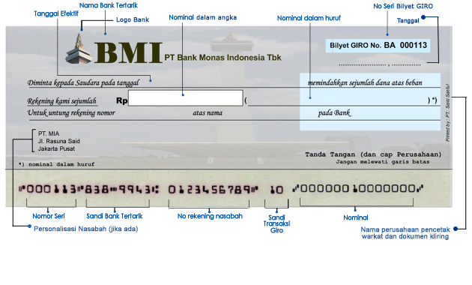
Setiap Bilyet Giro harus memenuhi syarat formal sebagai berikut :
- Nama "Bilyet Giro" dan nomor Bilyet Giro yang bersangkutan;
- Nama tertarik;
- Perintah yang jelas dan tanpa syarat untuk memindahbukukan dana atas beban rekening penarik;
- Nama dan nomor rekening pemegang;
- Nama bank penerima;
- Jumlah dana yang dipindahkan baik dalam angka maupun dalam huruf selengkap-lengkapnya;
- Tempat dan tanggal enarikan;
- Tanda tangan, nama jelas dan atau dilengkapi dengan cap/stempel dengan persyaratan pembukaan rekening

CONTOH UANG GIRAL :NOTA DEBET
KHARAKTERISTIK NOTA DEBET YANG DITERBITKAN PERBANKAN
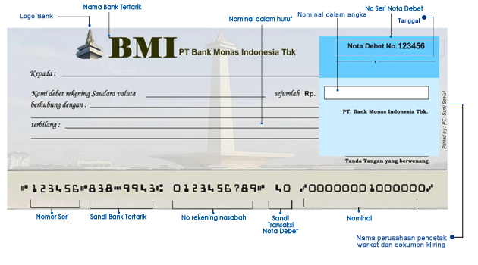
- Uang Kuasi
Uang kuasi adalah surat-surat berharga yang dapat dijadikan sebagai alat pembayaran.Biasanya uang kuasi ini terdiri atas deposito berjangka dan tabungan serta rekening valuta asing milik swasta domestik.
- ATIIHAN
- Jelaskan apa yang dimaksud dengan :
  - operasi perkreditan secara aktif
  - operasi perkreditan secara pasif
- Jelaskan apa yang dimaksud bank sebagai ;
  - Agent of Development
  - Agent of Trust
- Jelaskan apa yang dimaksudkan bahwa bank merupakan lembaga multi fungsi.
- Jelaskan apa yang dimaksudkan dengan Goldsmith’s Note dan mengapa ia dianggap sebagai cikal bakal uang kertas.
- Jelaskan apakah yang dimaksudkan dengan trapeditas, agentarius danabacus/banco
- Berdasarkan UU No. 13 Tahun 1967 tentang Pokok-Pokok Perbankan dan UU No. 13 Tahun 1967 tentang Bank Sentral. Bank apa saja yang termasuk kreteria bank umum pada saat tersebut.
- Jelaskan ada berapa jenis bank di Indonesia berdasarkan UU No. 7 Tahun 1992,
- Jelaskan apakah perbedaan antara Development Finance Corporation dan Invesment Finance Corporation
- Jjelaskan apa saja yang termasuk instrument pembayaran non tunai

- Resume
- Bank
Adalah badan usaha yang menghimpun dana dari masyarakat dalam bentuk simpanan dan menyalurkan kepada masyarakat dalam bentuk kredit dan atau bentuk-bentuk lainnya dalam rangka meningkatkan taraf hidup rakyat banyak.
- Tiga tugas bank
- Penerima Kredit (operasi perkreditan pasif)
- Pemberi Kredit (operasi perkreditan aktif)
- Lembaga Multi Fungsi
- Fungsi utama bank ;
- Agent of Development.
- Agent of Trust
- Lembaga Keuangan Bukan Bank
- Lembaga Pembiayaan Pembangunan (Development Finance Corporation),
- Lembaga Pembiayaan (Invesment Finance Corporation)
- Lembaga Keuangan Lainnya
- Jenis-jenisBank
- Bank umum
- Bank Pekreditan Rakyat ( BPR)
- Peranan Bank dan Lembaga Keuangan.
- Asset Transmutation
- Transaction
- Liquidity
- Efficiency
- U A N G
Fungsi Asli Uang
- Uang sebagai alat tukar (medium of exchange)
- Uang jsebagai satuan hitung (unit of account)
- uang sebagai alat penyimpan nilai
Fungsi Turunan terdiri dari;
- Uang sebagai alat pembayaran yang sah
- Uang sebagai alat pembayaran utang
- Uang sebagai alat penimbun kekayaan
- Uang sebagai alat pemindah kekayaan
- Uang sebagai alat pendorong kegiatan ekonom
- Syarat-syarat Uang
- Acceptability .
- Durability .
- Uniformity
- Scarcity .
- Portable
- Divisibility.
- Stability of value
- Jenis-jenis uang
- Uang Kartal
- Uang Giral
- Uang Kuasi

